Ф.И. __________________________________ класс _________ дата ________________
Районная диагностическая работа № 1
«Биология как наука. Признаки живых организмов. Нервная и эндокринная системы». Система, многообразие живой природы.
Время выполнения работы 45 минут, на бланках ОГЭ (код 06)
Вариант – 2
1. На рисунке представлены дрожжи, какое свойство живых организмов изображено на рисунке?
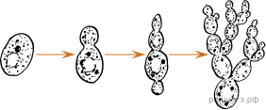
2. Установите последовательность систематических таксонов, начиная с наибольшего. Запишите соответствующую последовательность цифр.
1) отряд Двукрылые
2) тип Членистоногие
3) род Мухи
4) вид Комнатная муха
5) класс Насекомые

3. Изучите график зависимости интенсивности роста растения от температуры (по оси х отложена температура (в °С), а по оси у — интенсивность роста (у. ед.)).
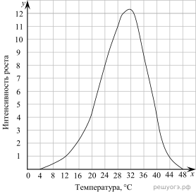
Какие два из нижеприведенных описаний наиболее точно характеризуют данную зависимость?
1) При температуре 0 градусов растение тоже растет.
2) Увеличение интенсивности роста происходит в интервале температур от 4 °C до 32 °C.
3) Максимальная интенсивность роста наблюдается при 32 °C.
4) Растению для роста необходима постоянная температура.
5) Диапазон температур, в котором происходит снижение интенсивности роста растения, больше чем диапазон, в котором интенсивность растет.

4. Расположите в правильном порядке пункты инструкции по приготовлению микропрепарата животной клетки. В ответе запишите соответствующую последовательность цифр.
1) протрите салфеткой предметное и покровное стекла
2) капните раствор йода на приготовленный препарат и накройте покровным стеклом
3) поместите снятую слизь на предметное стекло
4) зарисуйте животные клетки, обозначив мембрану, цитоплазму и ядро
5) рассмотрите микропрепарат под микроскопом
6) возьмите чистый шпатель и с легким нажатием проведите им по твердому небу или деснам
5. Для нового эксперимента Вите нужно было отмерить 70 мл воды, для чего из лабораторного оборудования он выбрал
1) пипетку
2) мерный цилиндр
3) чашку Петри
4) воронку

6. Между структурами клетки и процессами, указанными в столбцах приведенной ниже таблицы, имеется определенная связь.
Структура клетки | Процесс
Цитоплазматическая мембрана | Транспорт веществ
… | Синтез белков
Какой термин следует вписать на место пропуска в этой таблице?
1) лизосома
2) вакуоль
3) рибосома
4) клеточный центр

7. Какие из перечисленных свойств характерны для большинства хордовых животных? Выберите три верных признака из шести и запишите цифры, под которыми они указаны.
1) сердце имеет 4 предсердия
2) нервная система узлового типа
3) способны к активному перемещению
4) присутствует внутренний скелет
5) имеется амбулакральная система
6) кровеносная система замкнута

8. Вставьте в текст «Ткани человека» пропущенные термины из предложенного перечня, используя для этого цифровые обозначения. Запишите в текст цифры выбранных ответов, а затем получившуюся последовательность цифр (по тексту) впишите в приведенную ниже таблицу.

ТКАНИ ЧЕЛОВЕКА
В организме человека выделяют четыре основные группы тканей. В ___________ (А) тканях хорошо развито межклеточное вещество. В ___________ (Б) и лимфе — межклеточное вещество ___________ (В). В ___________ (Г) тканях клетки плотно прилегают друг к другу. Эти ткани образуют покровы тела и выстилают полости внутренних органов.

ПЕРЕЧЕНЬ ТЕРМИНОВ:
1) эпителиальные | 2) соединительные | 3) покровные | 4) образовательные
5) кровь | 6) жидкое | 7) прочное | 8) эластичное

А | Б | В | Г
Запишите в ответ цифры, расположив их в порядке, соответствующем буквам:

9. Установите соответствие между признаками и классами животных: к каждому элементу первого столбца подберите соответствующий элемент из второго столбца. Запишите в ответ цифры, расположив их в порядке, соответствующем буквам:

ПРИЗНАКИ | КЛАССЫ
А) развитие с превращением  Б) кожа тонкая и голая  В) оплодотворение внутреннее  Г) кожа сухая, тонкая, покрыта роговыми чешуями и костными пластинами  Д) трехкамерное сердце с неполной перегородкой в желудочке  Е) дыхание кожное и легочное | 1) Пресмыкающиеся  2) Земноводные
  А | Б | В | Г | Д | Е

10. Верны ли следующие суждения о царстве животных?

А. Некоторые многоклеточные животные способны к фотосинтезу.
Б. Все водные животные хищники.

1) верно только А
2) верно только Б
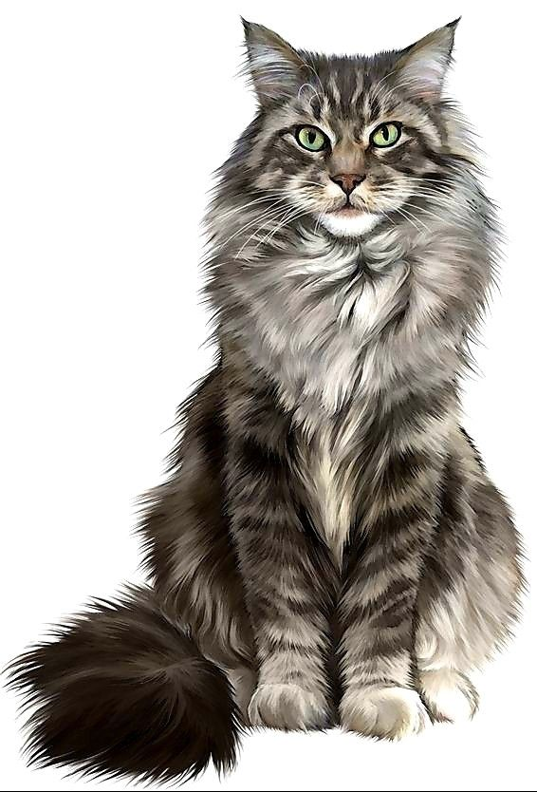
3) верны оба утверждения
4) оба утверждения неверны

11. Рассмотрите фотографию кошки. Выберите характеристики, соответствующие внешнему строению кошки, по следующему плану: окрас шерсти, форма ушей, форма головы, форма глаз.

А. Окрас шерсти
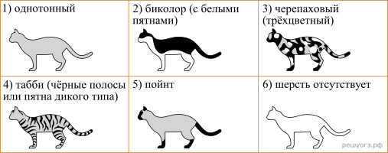

Б. Форма ушей
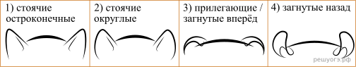

В. Форма головы
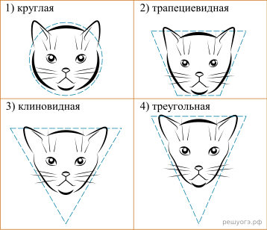
Г. Форма глаз
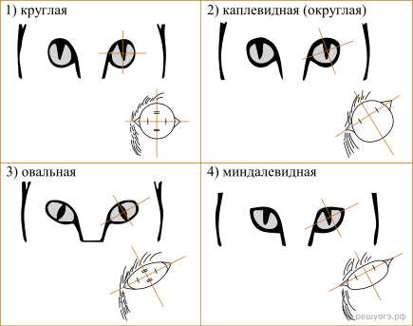

Д. Определите, соответствует ли данная особь стандартам породы мейн−кун.
Мейн−куны — очень крупная порода кошек. Морда с изогнутым профилем (т. н. «модифицированный клин»), высокими скулами, носом средней длины, мощным подбородком, располагающимся вровень с верхней челюстью и носом. Крупные, широко расставленные и слегка раскосые глаза овальной формы и однородной расцветки. Большие, широкие, почти вертикальные уши, умеренно суживающиеся к кончикам. Расстояние от уха до уха не должно быть большим, чем ширина самого уха, а на кончиках ушей желательны кисточки.
Плотная шерсть средней длинны, слегка удлиненная в районе задних лап («бриджики»), живота и хвоста, с мягким, приятным на ощупь подшерстком. Генетически в мейн−кунах заложены только два вида расцветки: красная и черная. Именно эти цвета (точнее их пятнистое сочетание друг с другом, которое сегодня называется «черный мрамор») оказались оптимальными для маскировки животных в диких условиях североамериканской природы и считаются естественной расцветкой породы.
1) соответствует
А | Б | В | Г | Д
2) не соответствует

Запишите в ответ цифры, расположив их в порядке, соответствующем буквам:
12. Под каким номером изображен спинной мозг человека? 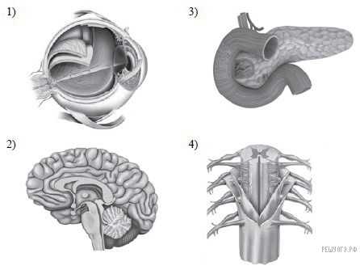
13. Нервные узлы в нервной системе человека относят к ее
1) периферическому отделу
2) центральному отделу
3) коре больших полушарий
4) подкорковым ядрам

14. Избыток или недостаток гормонов в крови воспринимается
1) корой мозга
2) печенью
3) гипоталамусом
4) мозжечком

15. В какой доле коры головного мозга расположены центры, контролирующие произвольные движения?
1) лобной
2) височной
3) затылочной
4) теменной

16. Проводниковая функция спинного мозга осуществляется
1) системой защитных оболочек
2) серым веществом
3) спинномозговой жидкостью
4) белым веществом
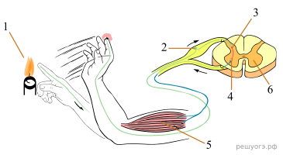
17. Выберите три верно обозначенные подписи к рисунку, на котором изображено строение рефлекторной дуги человека. Запишите цифры, под которыми они указаны.

1) раздражитель
2) вставочный нейрон
3) чувствительный нейрон
4) двигательный нейрон
5) исполнительный орган
6) белое вещество
18. Какие структуры относят к периферической нервной системе человека? Выберите три верных ответа из шести и запишите цифры, под которыми они указаны.
1) спинно-мозговые нервы
2) передний мозг
3) нервные узлы
4) спинной мозг
5) черепно-мозговые нервы
6) продолговатый мозг

19. Установите соответствие между тканями человека (мышечная или нервная) и характерными для них свойствами. Запишите в ответ цифры, расположив их в порядке, соответствующем буквам:

СВОЙСТВА | ВИД ТКАНИ
А) проводит электрический импульс  Б) клетки способны к сокращению  В) бывает гладкой и поперечнополосатой  Г) в клетках может быть несколько ядер  Д) в клетках строго одно ядро  Е) большинство клеток имеет множество отростков | 1) мышечная  2) нервная
  А | Б | В | Г | Д

